Standardillustrierende Aufgaben veranschaulichen beispielhaft Standards für Lehrkräfte, Lernende und Eltern.

Fach | Biologie
Kompetenzbereich | Mit Fachwissen umgehen
Kompetenz | Entwicklungs-Konzept; Reproduktion
Niveaustufe(n) | F
Standard | Die Schülerinnen und Schüler können verschiedene Formen der Fortpflanzung und der Entwicklung von Organismen erläutern.
ggf. Themenfeld | TF 5: Gesundheit - Krankheit
ggf. Bezug Basiscurriculum (BC) oder übergreifenden Themen (ÜT) | BC Sprachbildung
ggf. Standard BC | Die Schülerinnen und Schüler können Beobachtungen und Betrachtungen (z. B. Vorgang, Abbildung, Bild, Objekt und Modell) beschreiben und erläutern.
Aufgabenformat
offen: |  | halboffen: x | geschlossen:
Erprobung im Unterricht:
Datum: |  | Jahrgangsstufe: | Schulart:
Verschlagwortung | Viren, Vermehrung, Beschreiben

Aufgabe und Material:

Vermehrung von Viren
Eine Virusvermehrung (Virusreproduktion) ist nur möglich, wenn Viren passende Wirtszellen finden und in diese eindringen können. Viren haben keinen eigenen Stoffwechsel und nutzen deshalb für ihre Vermehrung den Stoffwechsel der Wirtszelle.
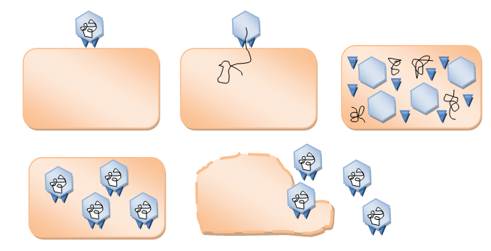
5
4
3
2
1
Abb.: Vermehrung von Viren (vereinfacht) (I. Siehr)

Aufgabe:

Beschreibe die Vermehrung von Viren anhand der Abbildung.

LISUM
Erwartungshorizont:

Beschreibe die Vermehrung von Viren anhand der Abbildung.
Zunächst heften sich Viren an die Zelloberfläche einer Wirtszelle. Dann schleusen sie ihr Erbgut in die Wirtszelle ein. Dort wird das Viruserbgut vervielfältigt und die Wirtszelle so manipuliert, dass sie neue Virusbestandteile herstellt. Die Zellen platzen oder lösen sich erst nach einer bestimmten Anzahl von Viren auf. Daraus werden neue Viren gebildet. Wenn dann die Zellen platzen, entlassen sie wieder neue Viren aus den Zellen.

LISUM

